

Patternler ile Resim Çizme

Öğrenci Adı: Melih Yelman

Öğrenci Numarası: 21011702

Ders Eğitmeni: Prof. Dr. Mehmet Fatih Amasyalı

Video Linki: https://www.youtube.com/watch?v=uHuL5XtlUsI

1- Giriş

Bu çalışmada, 24x24 büyüklüğündeki binary resimleri 7 adet 3x3 boyutundaki patternler ile yeniden oluşturacak şekilde genetik algoritma kullanılmıştır. Her resimin 3x3’lük blokları için en yakın pattern seçilerek yeniden oluşturulmakta ve gerçek resim ile yeniden oluşturulan resim arasındaki fark loss değeri olarak hesaplanmaktadır. Amaç, her resim kümesi (3 küme) için genetik algoritma kullanılarak loss değerini minimize etmek.

2- Yöntem ve Hiperparametreler

Yöntem:
- Pattern Temsili: Her birey, 7 adet 3x3’lük binary patternden oluşmaktadır.
- Yeniden Oluşturma: Her 3x3’lük blok, elde edilen patternler arasından en düşük loss değeri olan ile değiştirilir
- Fitness: Her resimin patternler yardımıyla oluşturulan kopyası arasındaki farkların toplamı bireyin fitness değeridir.
- Genetik Algoritma: Turnuva seçimi, tek noktalı çaprazlama ve mutasyon oranı ile nesil yaratılmaktadır.

İncelenecek Hiperparametreler:
- Popülasyon Büyüklüğü: 10, 100 ve 500 gibi değerler denilenecektir.
- Mutasyon Oranı: %2, %1 ve %0.5 gibi değerler denilenecektir.
- Nesil Sayısı: Sabit 100 olarak alınacaktır.

3- Deney ve Sonuçları

Resim kümeleri 3’e ayrılmıştır. Bunlar;
- Benim tarafından çizilen örüntü odaklı resimler. (Küme 1)
- 0,1,2,3 ve 4 harflerini temsil eden resimler. (Küme 2)
- %35 oranla siyahlık içeren rastgele resimler. (Küme 3)

Bu resim kümeleri için sonuçlar ayrı ayrı aşağıda listelenecektir.

Küme 1
Popülasyon | Mutasyon Oranı | Ortalama Fitness | En İyi Fitness
10 | %2 | 518.70 | 470
10 | %1 | 456.10 | 434
10 | %0.5 | 424.00 | 418
100 | %2 | 440.61 | 389
100 | %1 | 409.81 | 392
100 | %0.5 | 411.14 | 405
500 | %2 | 455.21 | 392
500 | %1 | 408.73 | 389
500 | %0.5 | 398.23 | 389

En iyi deneyin grafiği:

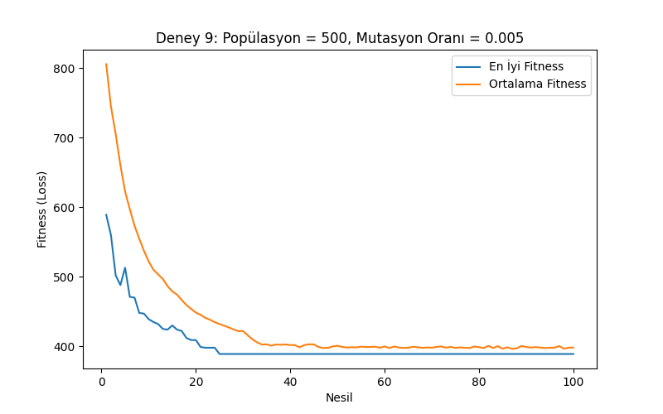

Patternler ile yeniden oluşturulmuş resimler:

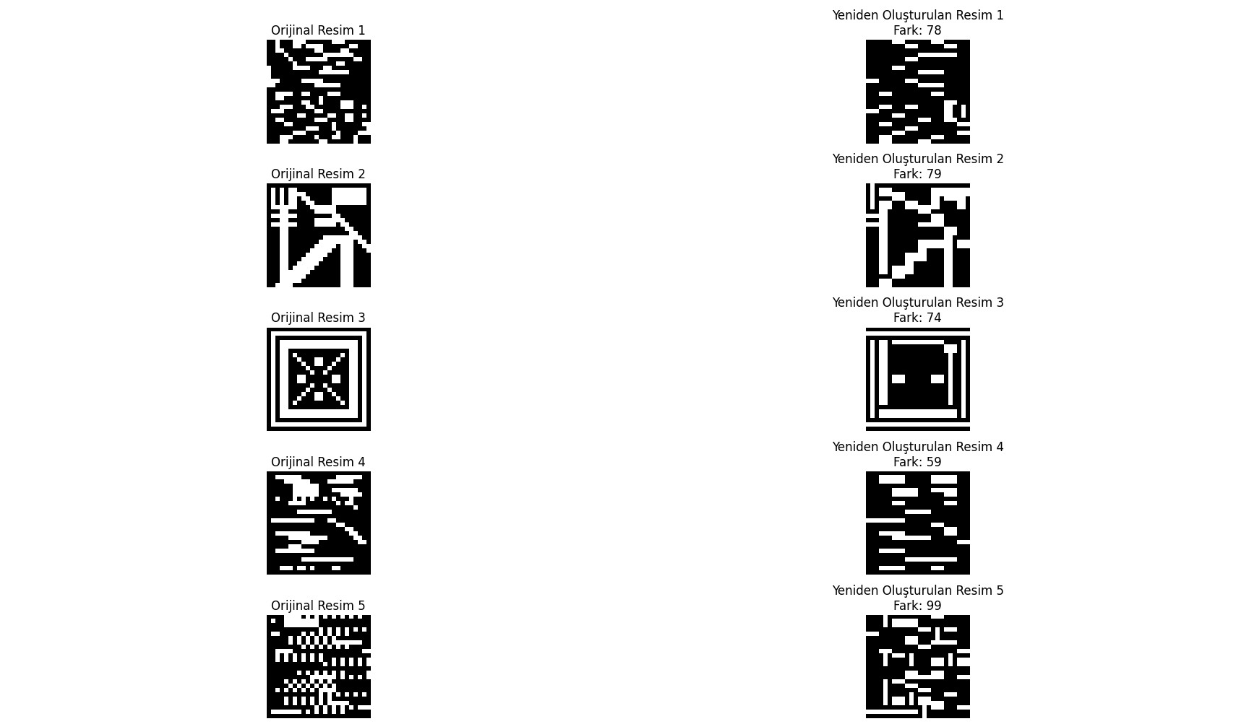

Patternlerin gelişimi :

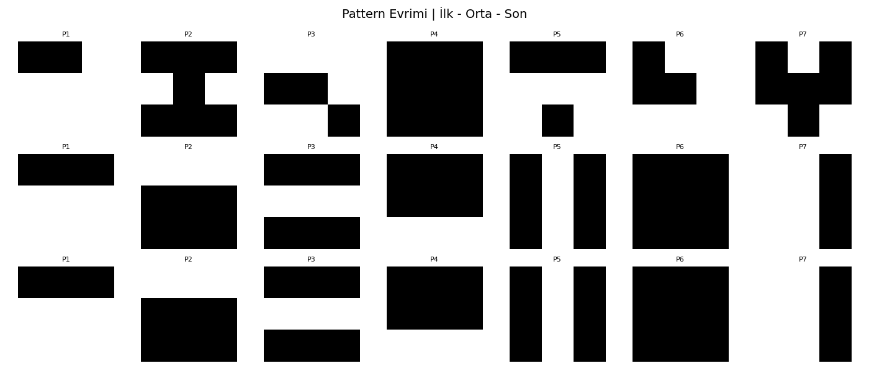

Küme 2

Popülasyon | Mutasyon Oranı | Ortalama Fitness | En İyi Fitness
10 | %2 | 225.90 | 158
10 | %1 | 178.3 | 166
10 | %0.5 | 141.3 | 125
100 | %2 | 201.47 | 122
100 | %1 | 145.85 | 122
100 | %0.5 | 135.59 | 122
500 | %2 | 200.82 | 125
500 | %1 | 148.10 | 122
500 | %0.5 | 134.42 | 122

En iyi deneyin grafiği:

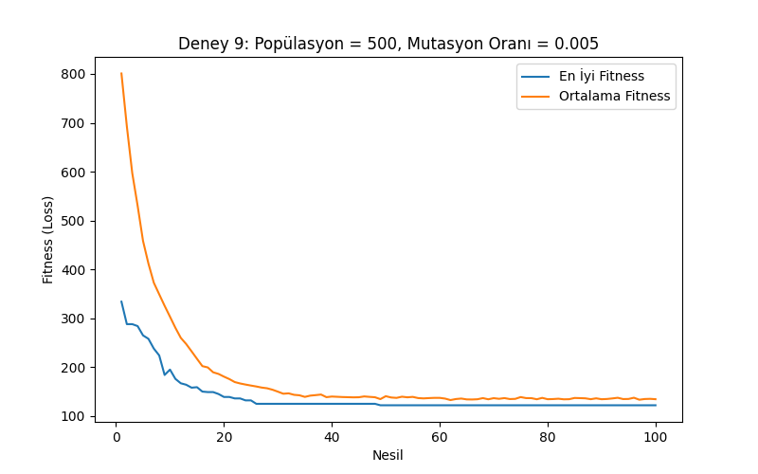

Patternler ile yeniden oluşturulan resimler:

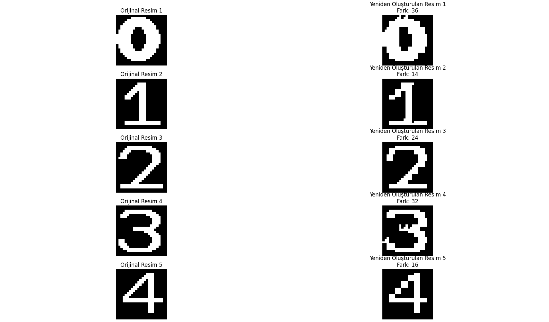

Patternların gelişimi:

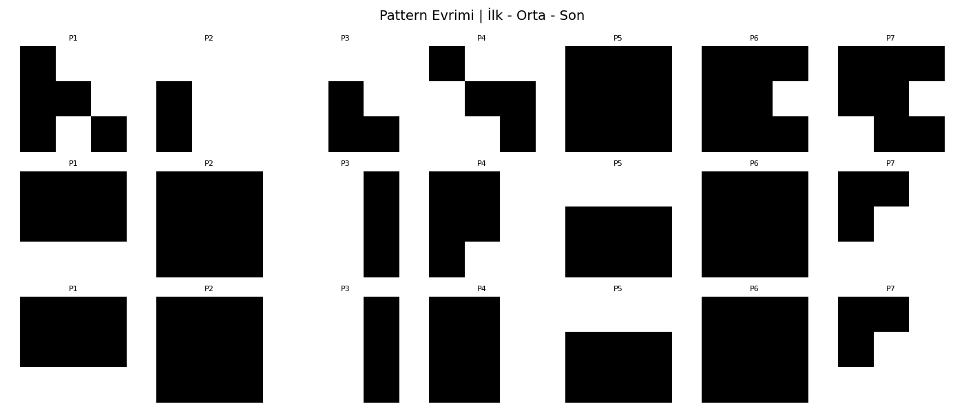

Küme 3
Popülasyon | Mutasyon Oranı | Ortalama Fitness | En İyi Fitness
10 | %2 | 616.40 | 594
10 | %1 | 593.50 | 580
10 | %0.5 | 586.50 | 578
100 | %2 | 596.87 | 559
100 | %1 | 577.36 | 565
100 | %0.5 | 579.6 | 573
500 | %2 | 592.92 | 554
500 | %1 | 567.73 | 553
500 | %0.5 | 562.37 | 557

En iyi deneyin grafiği:

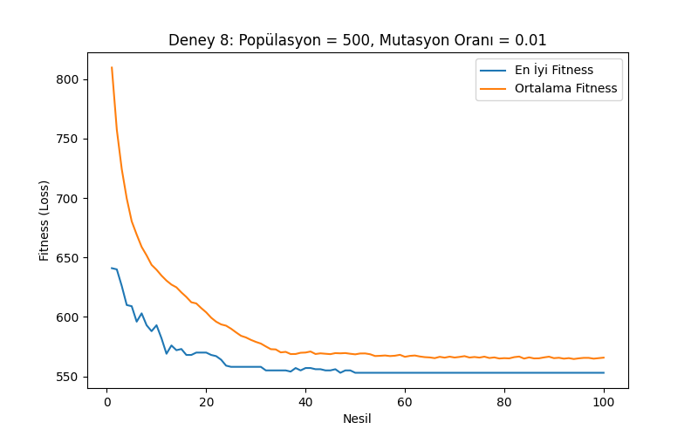
Patternler ile yeniden oluşturulan resimler:

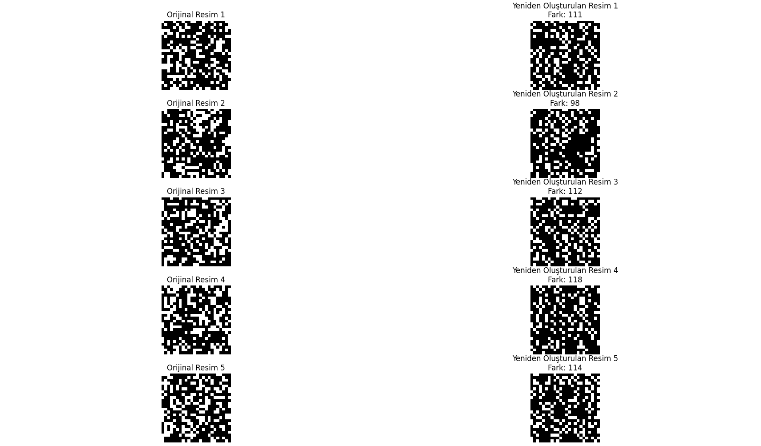

Patternların gelişimi:

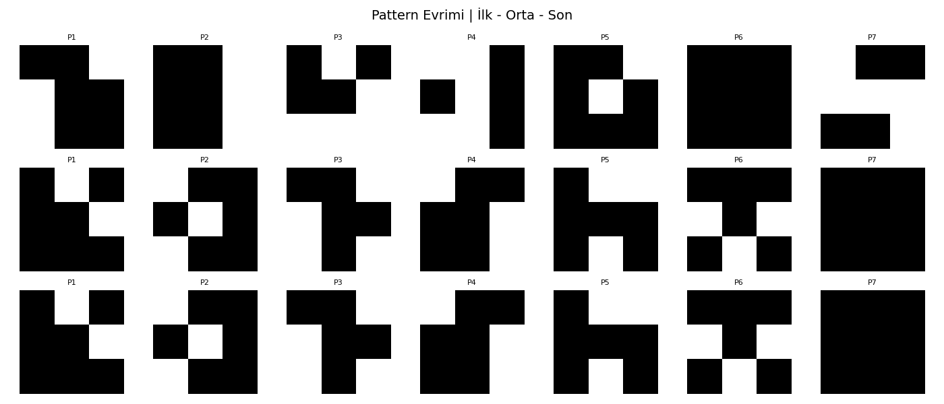

4- Sonuçlar

Üç Farkı Küme için Üretilen Patternler
- Örüntü Odaklı Resimler (Küme 1)
Genetik algoritmanın başlangıçta rastgele oluşturduğu patternler zamanla orjinal örüntüye daha yakın hale gelişmiştir. En iyi sonuçlarda fitness değeri önemli ölçüde azalmış, bu da algoritmanın belirli örüntü özelliklerini öğrenmede başarılı olduğunu gösteriyor
- Rakamları Temsil Eden Resimler (Küme2)
Özellikle mutasyon oranının düşürülmesiyle fitness değerlerinde önemli ölçüde azalma olmuştur. Farklı popülasyon büyüklüklerinde fitness değerleri birbirine yakın sonuçlar vermiştir, bu da genetik algoritmanın bu küme için statil bir performans sergilediğini gösterebilir fakat bu küme için resimlerdeki büyük siyah çoğunluk ve resimlerin basitliği göz ardı edilmemeli.
- %35 Siyahlıklı Rastgele Resmiler (Küme 3)
Loss değerleri bu kümede diğerlerine nazaran daha yüksektir bunun sebebininde rastgele düzensiz bir resim kümesi olduğudur. Yine de, popülasyon büyüklüğünün artması ile fitness değerlerinde biraz iyileşme olmuştur. Mutasyon oranın etkisi ise, küçük popülasyonalarda belirginken, daha büyük popülasyonlarda farklar oldukça daralmıştır.

Optimizasyon Sürecinde Patternlerin Değişimi
İlk nesillerde rastgele oluşturulan patternler, zamanla orjinal resimlere benzerlik gösterecek şekilde değişmişlerdir. Bu değişim, algoritmanın fitness değerini minimize etme amacına uyum sağladığı söylenebilir. İlerleyen nesillerde fitness değerlerinde görülen azalma, algoritmanın optimizasyon sürecinde olumlu değişim sağlandığı söylenebilir. Grafikler incelenerek, belirli nesillerden sonra iyileşmenin durağanlaştığı hatta durduğu noktalar saptanabilir, bu da algoritmanın o noktada lokal minimuma veya optimum noktaya ulaştığı söylenebilir.

Hiperparametre Analizleri: Popülasyon ve Mutasyon

- Popülasyon Büyüklüğü
  - Küme 1’de, popülasyon büyüklüğünün arttırılması bazı deneylerde fitness değerlerinde iyileşmeye yol açmış ancak en iyi fitness değerleri arasındaki farklar çok belirgin değil. Bu durum, algoritmanın popülasyon büyüklüğüne karşı duyarlılığının, küme içindeki örüntü çeşitliliğine bağlı olarak değişeceğini gösterebilir.
  - Küme 2 ve Küme 3’de benzer şekilde, özellikle rastgele ve daha karmaşık yapıdaki Küme 3 için, en iyi sonuçların elde edilmesini sağlamıştır.
- Mutasyon Oranı
  - Genel olarak, mutasyon oranının %2’den %0.5’e düşürülmesiyle, özellikle küçük popülasyonlarda fitness değerlerinde gözle görülebilir miktarda iyileşme gözlemlenmiştir. Bu durum, düşük mutasyon oranları ile daha stabil bir evrimsel süreç sağlanabileceğini ortaya koymaktadır.
  - Popülasyon büyüklüğünün arttığı durumlarda ise mutasyon oranı etkisi daha az belirgin olmuş, burada algoritmanın geniş arama uzayı sayesinde küçük mutasyon farkları dengeleyici bir rol oynamıştır.
- Tablo ve Grafikler
  - Tablolarda yer alan “Ortalama Fitness” ve “En İyi Fitness” değerleri, her küme için farklı hiperparametre kombinasyonlarının etkisini net bir şekilde ortaya koymaktadır.
  - En iyi deneyin grafiği, nesiller ilerledikçe fitness değerinde azalma ve algoritmanın optimal çözüme yaklaştığını gösteriyor.
  - Bu sonuçlar, hem popülasyon büyüklüğünün hem de mutasyon oranının algoritmanın performansında kritik rol oynadığını gösteriyor.

